18 April 2005

Numeriese oplossingstegnieke

Die analitiese oplossing wat in die ondersoekking van ‘n ossilator gebruik is, is dood eenvoudig die oplos van ‘n tweede orde differensiaalvergelyking.

Die Euler tegniek is gebaseer op die bepaling van die helling van die funksie en die ekstrapolasie oor die interval ∆t wat die nuwe koördinate lewer. Dit is die eenvoudigste numeriese prosedure. Hierdie metode se reslutate word verbeter deur die Euler-Cromer tegniek, wat die snelhede by die nuwe punt volgens die Euler tegniek bereken, maar deur die berekening van die nuwe punt se x-koördinaat, gebruik dit die nuwe punt se snelheid.

Die Tweede orde Runge-Kutta tegniek gebruik die helling by beide die beginpunt en die kromme, dus die tweede afgeleide. Die ekstrapolasie word ook gebaseer op beide die helling by die beginpunt en die waarde van die helling in die middel van die interval. Die Vierde orde Runge_kutta tegniek is egter meer populêr om te gebruik. Die tegniek neem die geweegde gemiddeld van die volgendie vier punte om die finale entpunt te bereken. Die vier punte is die helling van die funksie by die beginpunt wat ge-ekstrapoleer is oor die tydinterval ∆t, die funksie se helling by hierdie middelwaarde word bereken en gebruik om die tweede skatting van die middelwaarde te doen, en daarna word hierdie helling gebruik om weer die entpunt van die interval te bereken en ook die helling daar.

Volledige teorie oor hierdie tegnieke verskyn in handleiding vir Fisika 214 se Golweleer en Optika gedeelte.

Eenvoudige harmoniese ossilasie

Die eenvoudige harmoniese ossilasie word ondersoek deur van die bogenoemde oplossingstegnike gebruik te maak.

Die ossilatior bestaan uit ‘n veer met veerkonstante k en ‘n massa m wat slegs onderhewig aan die elastiese herstelkrag een-dimensioneel ossileer rodom sy beginposisie wat as ewewigsposisie gekies word. Die verplasing vanaf ewewig word deur die veranderlike x aangedui. Daar word aanvaar dat die amplotude ossilasies nie die elastisiteitsgrens oorskry nie. Die definiërende vergelyking word vanuit Newton se tweede wet bepaal en lyk as volg:
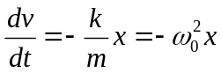
Die analitiese oplossing van hierdie EHB word gegee deur 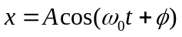

Die matlab kode vir die funksie wat die waardes inisieer lyk as volg:
function harmonic_euler
m = 1;
k = 0.1;
x0 = 0.01;
v0=0;
dt = 2*pi*sqrt(m/k)/100;
aantal_siklusse = 5;
omega = sqrt(k/m); tau = 2 * pi / omega;
t=0:dt:tau*aantal_siklusse;
[x_a, v_a, KE_a, PE_a, E_a] = analities(m, k, x0, v0, t);
[x_v, v_v, KE_v, PE_v, E_v] = Euler(m, k, x0, v0, t, dt);
f = fout(x_a, x_v, v_a, v_v, t);
energie1(KE_a, PE_a, E_a, KE_v, PE_v, E_v, t);

Hier word die waardes van die massa m, die veerkonstante k, die beginverplasing x0, die beginsnelheid v0, die tyd inkrement dt en die aantal siklusse waaroor die berekeninge gedoen moet word in gestel. Hierdie funksie roep ook die toepaslike metode wat gebruik is vir berekening, byvoorbeeld die Euler metode, se funksie sowel as die foutanalise funksie.

Die res van die funksies wat gebruik is, is dieselfde funksies as dié in die handleiding behalwe dat daar kode bygevoeg is vir die vertoon van die grafieke. ‘n Voorbeeld van hierdie kode is as volg:
hold on;
subplot(2,2,1);
title('Grafiek van verplasing teenoor tyd met Euler metode');
xlabel('Tyd(s)');
ylabel('Verplasing(m)');
plot(t,x,'r');
hold on;
subplot(2,2,2);
title('Grafiek van snelheid teenoor tyd met Euler metode');
xlabel('Tyd(s)');
ylabel('Snelheid(m/s)');
plot(t,v,'r');
figure
hold on;
title('Grafiek van snelheid teenoor verplasing met Euler metode');
xlabel('Verplasing(m)');
ylabel('Snelheid(m/s)');
plot(x,v,'r');

Verder is daar ook ‘n funksie geskryf om die waarde van die fout van elk van die metodes te bepaal. Die funksie is as volg.

function [f_x f_v] = fout(x_a, x_v, v_a, v_v, t)
f_x = x_v - x_a;
f_v = v_v - v_a;
%Kode vir die plot van die grafieke volg soortgelyk aan die kode vir die
%plot van die snelheids- en verplasingsgrafieke teenoor die tyd

Die totale energie en gemiddelde energie vir die verskillende metodes is met die volgende funksie uitgewerk en vertoon.
function energie1(KE_a, PE_a, E_a, KE_v, PE_v, E_v, t)
E = E_a(1);
figure
hold on;
subplot(2,1,1);
plot(t,KE_v,'r');
hold on;
subplot(2,1,1);
plot(t,PE_v,'b');
hold on;
subplot(2,1,1);
plot(t,E_v,'g');
title('Grafiek van kinetiese,potensiele en totale Energie');
xlabel('Tyd(s)');
ylabel('Energie(J)');
hold on;
subplot(2,1,2);
plot(t,E_a,'r');
hold on;
subplot(2,1,2);
plot(t,E_v,'g');
title(['Grafiek van totale meganiese Energie met analitiese waarde van Energie = ',num2str(E)]);

Die volgende is by elk van die tegnieke ondersoek

Die tydsverloop van die verplasing, spoed, kinetiese - , potensiële - , totale - , en meganiese energie vir elk van die metodes se vergelyking met die analitiese oplossing.

Die invloed van die verskillende parameters se waardes vir die Vierde Orde Runge-Kutta metode (die metode wat die beste benadering toon). In spesifiek word die invloed van die tydsinkremente se grootte vir die Euler metode ondersoek aangesien dit die swakste benadering is. ##Asook of die absolute waarde van die tydinkremente of die relatiewe waarde van die tydinkremente t.o.v ‘n tydskaal parameter gebruik is met die berekening van die numeriese tegnieke se fout. ##

Daar is ‘n fase diagram geplot van die spoed in afhanklikheid met die verplasing, en hierdie fase-diagram is ook geïnterpreteer.

In die Euler-Cromer tegniek is spesifiek gekyk of die relutate ‘n verandering toon indien die volgorde van die verplasing / spoed en die daarop volgende gebruik van die helling aan die entpunt in plaas van die beginpunt gebruik is.

Resultate

Euler Metode
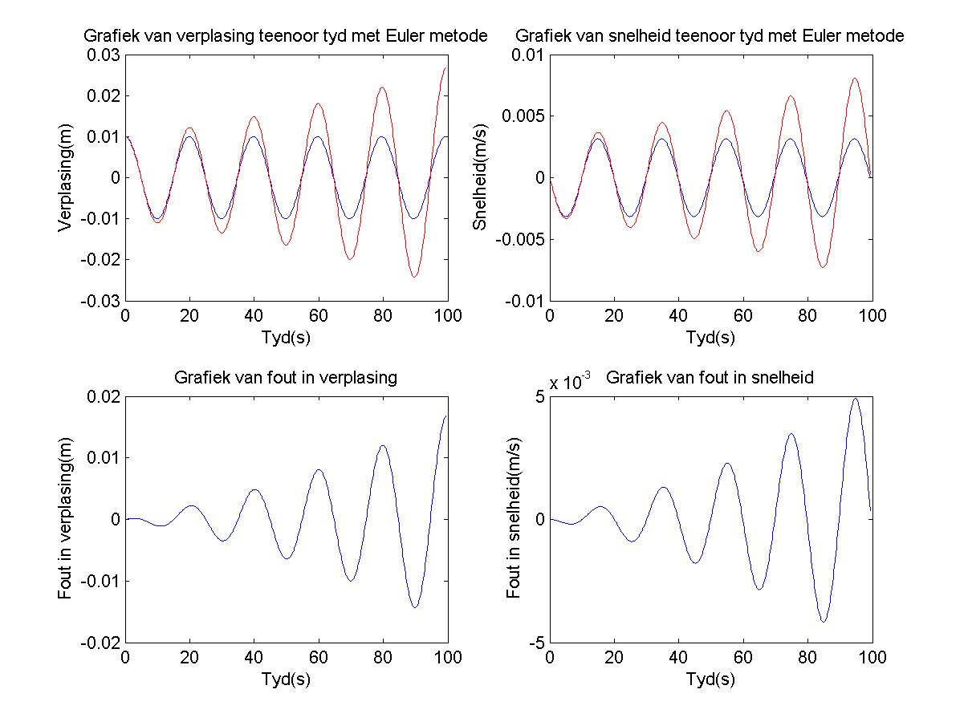
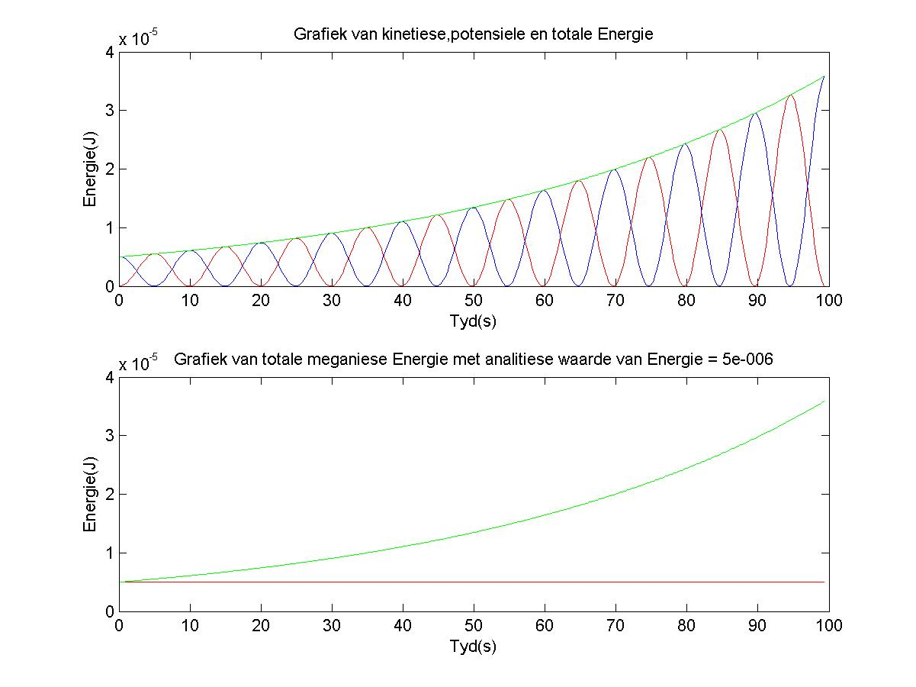
Euler-Cromer metode
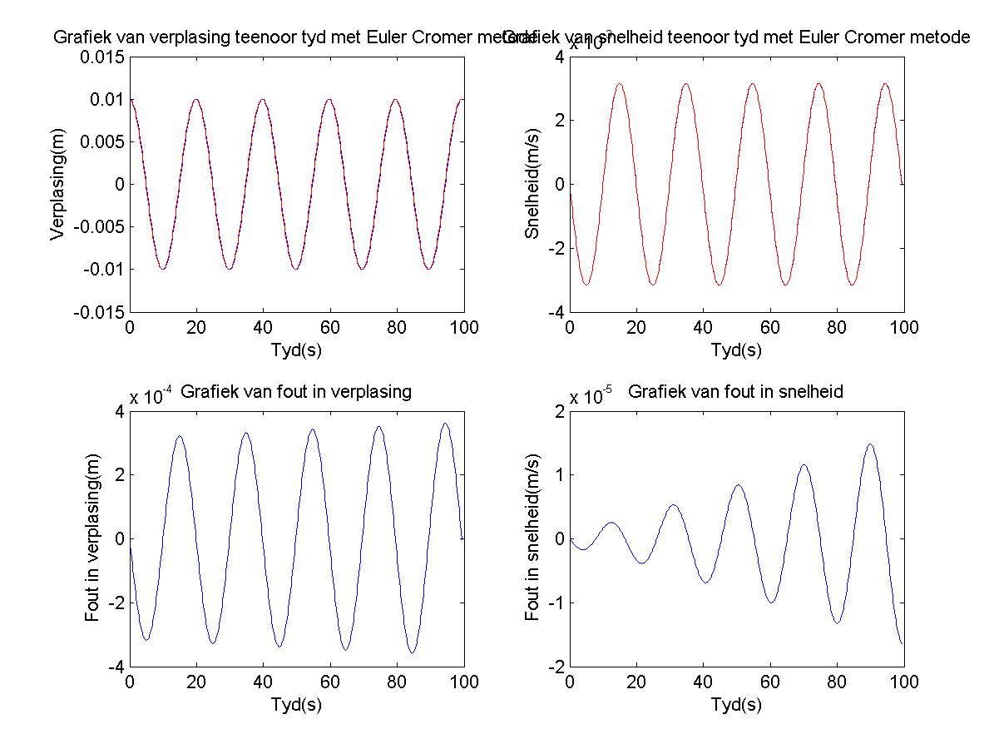
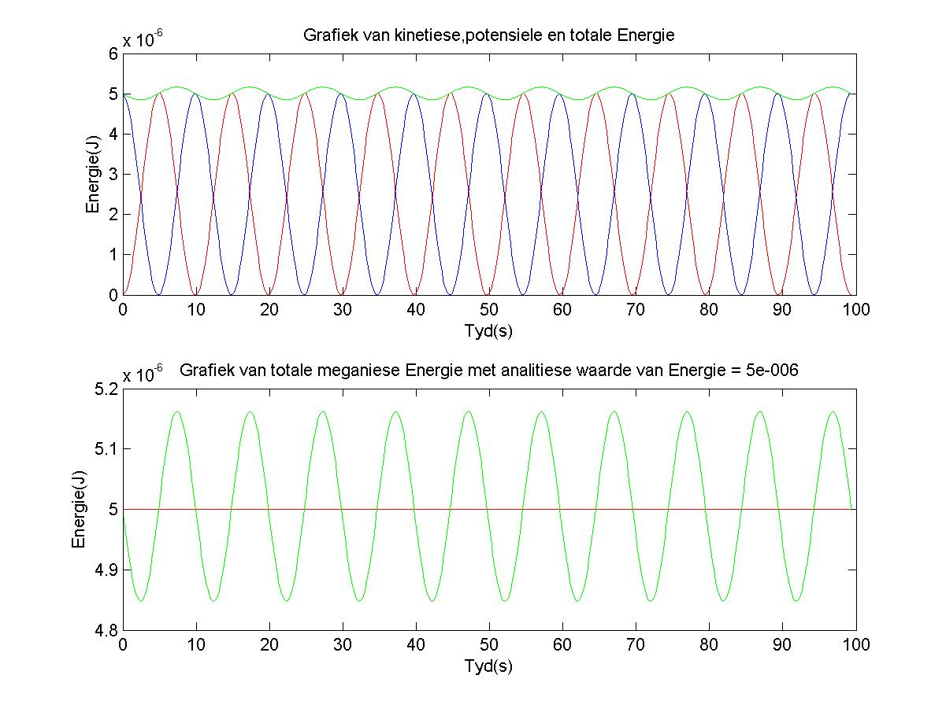
Tweede orde Runge-Kutta metode
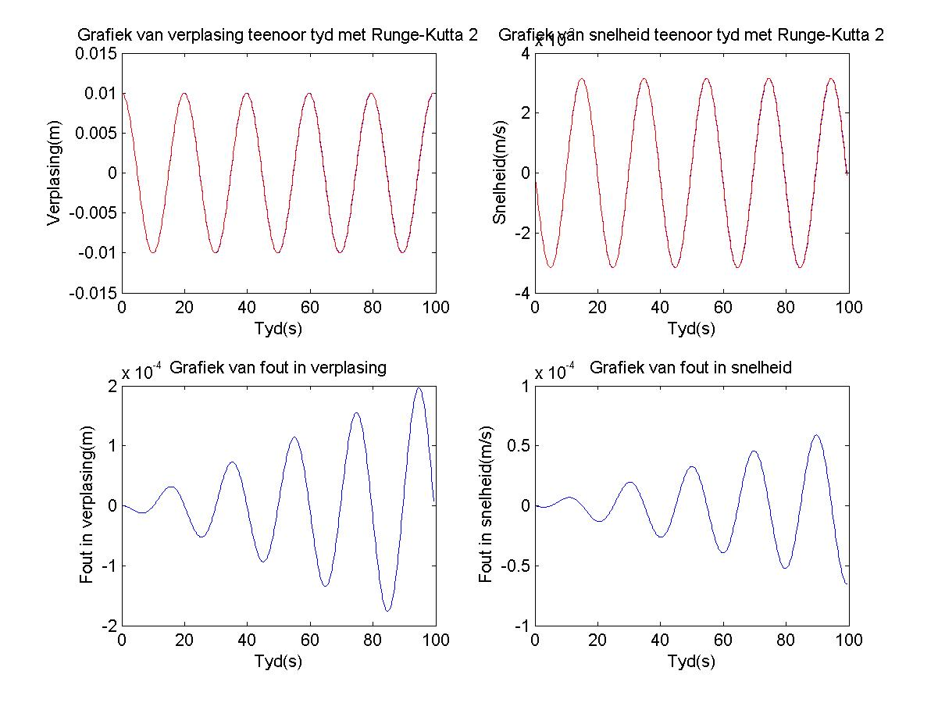
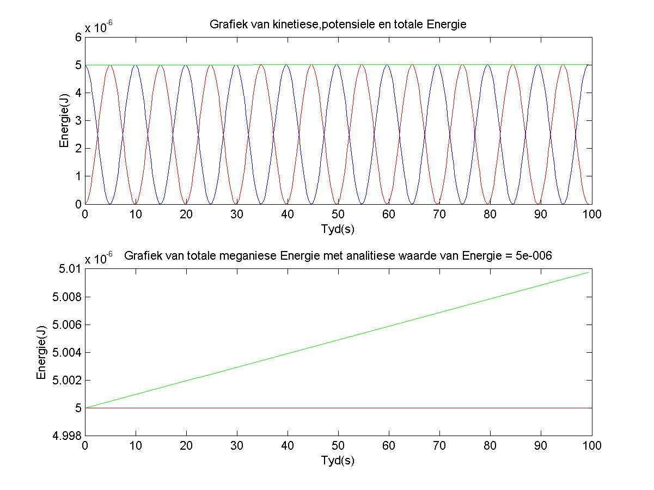
Vierde orde Runge-Kutta metode
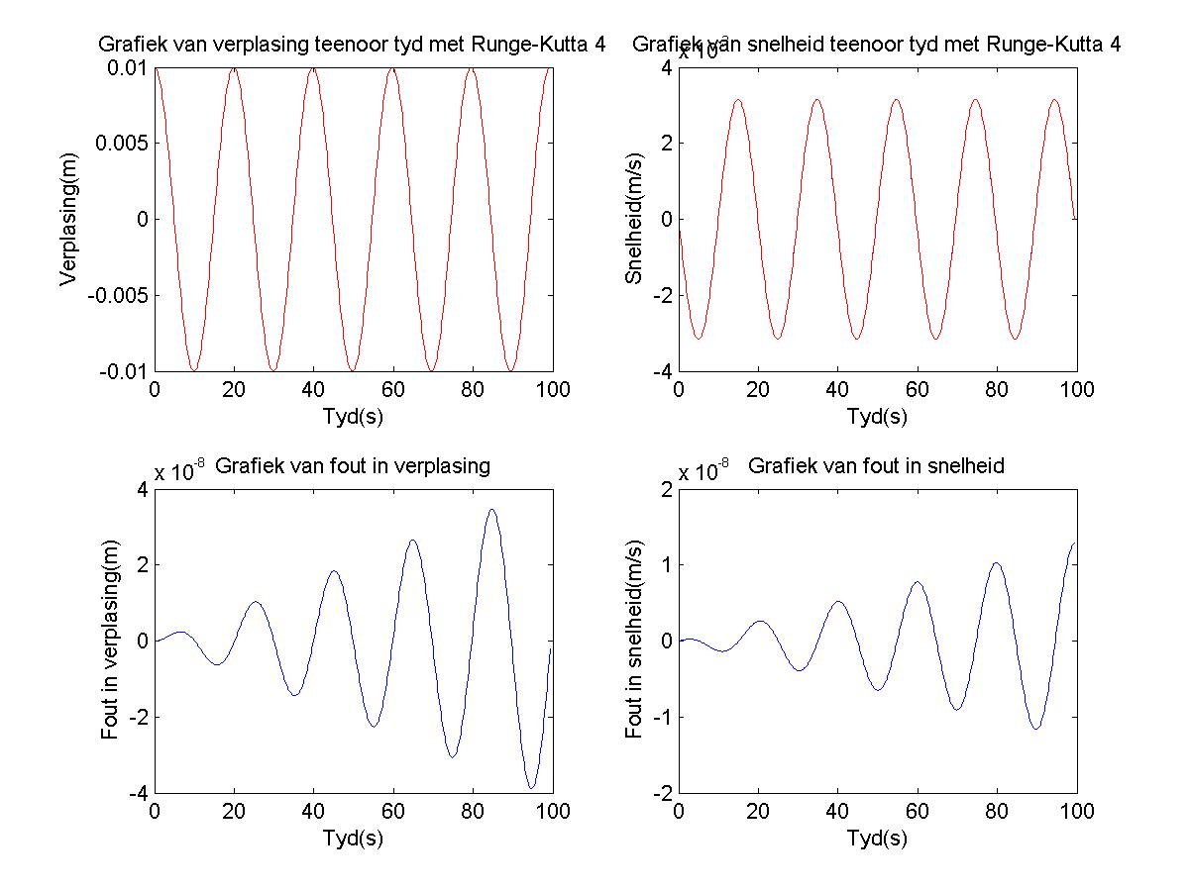
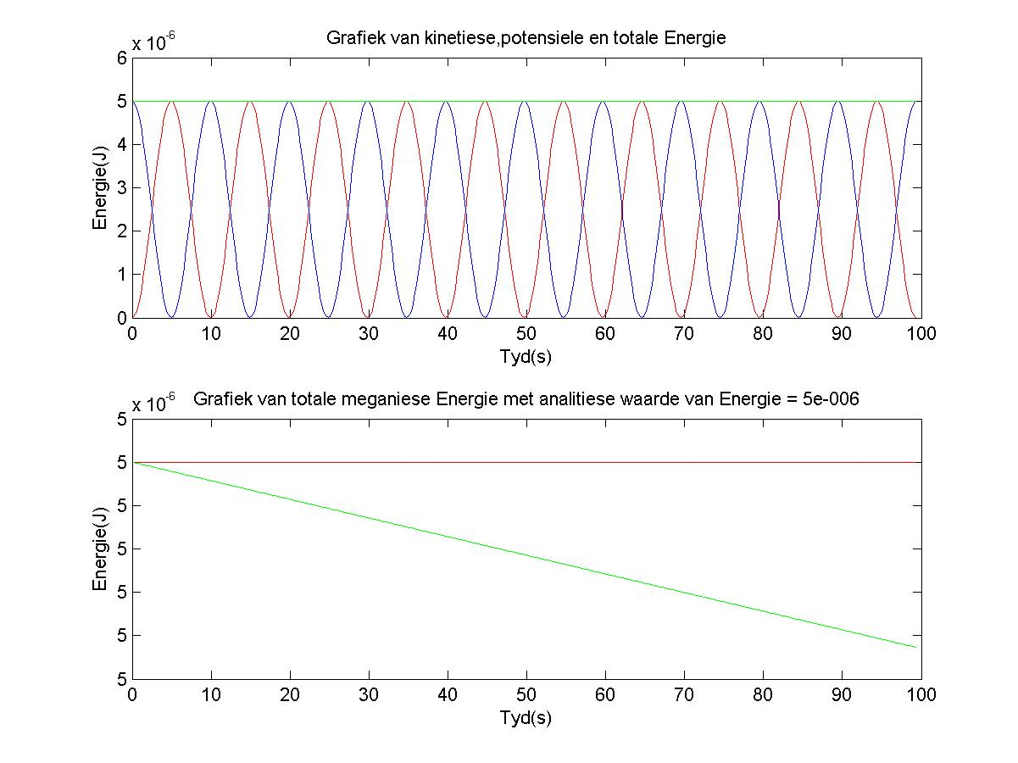
Fase diagramme : Spoed teenoor die verplasing grafieke

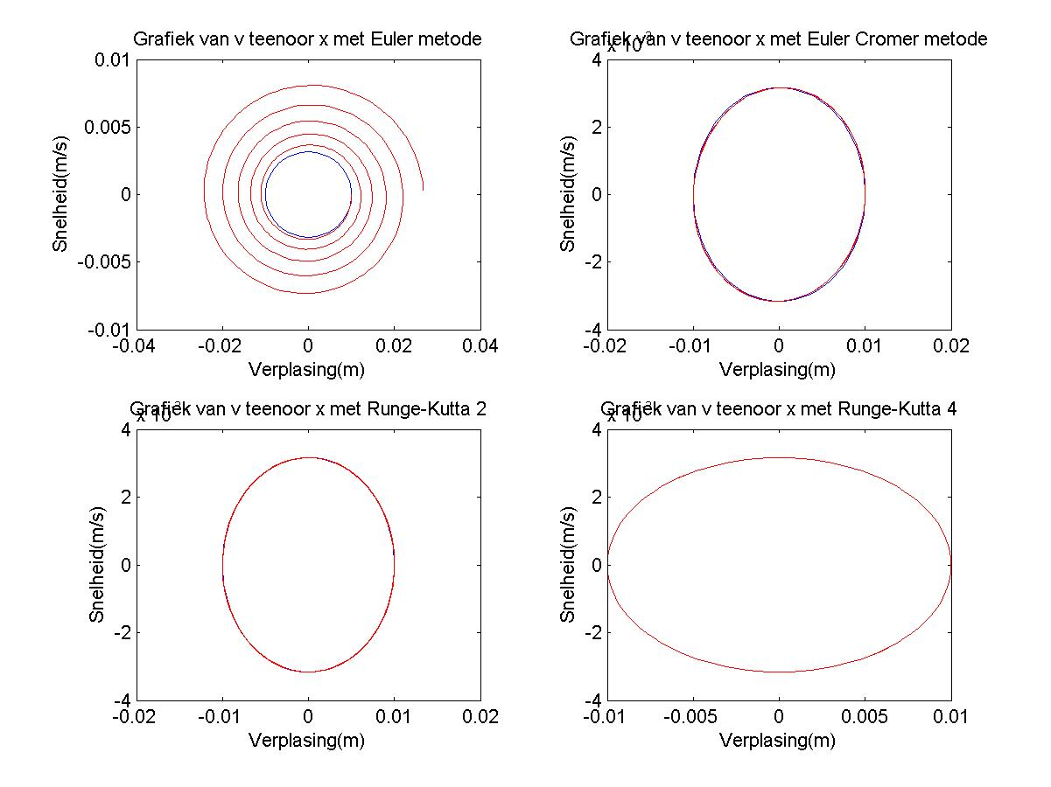

Grafieke van verandering van parameters

Massa
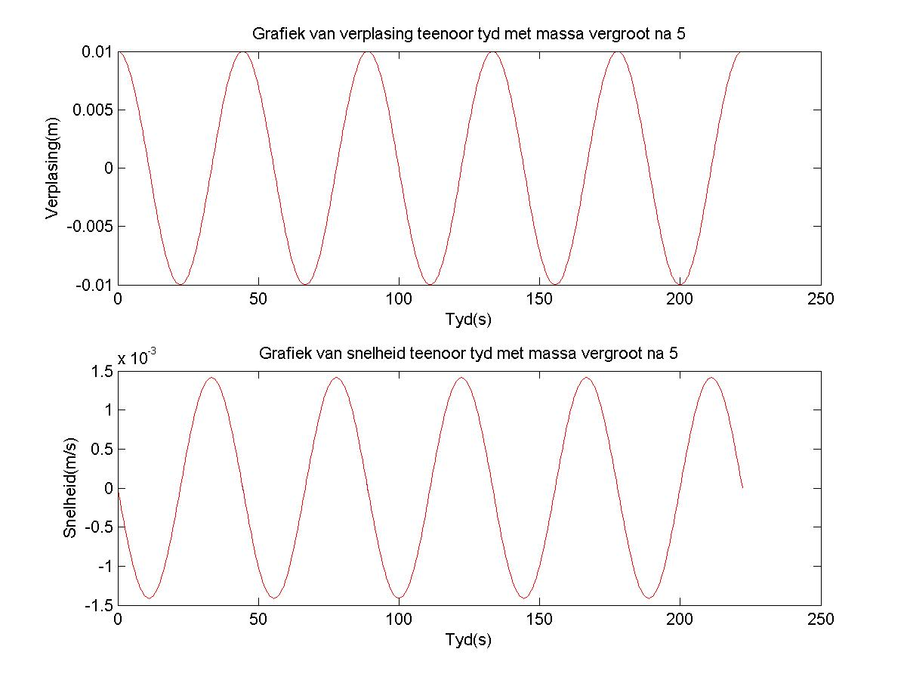
Veerkonstante
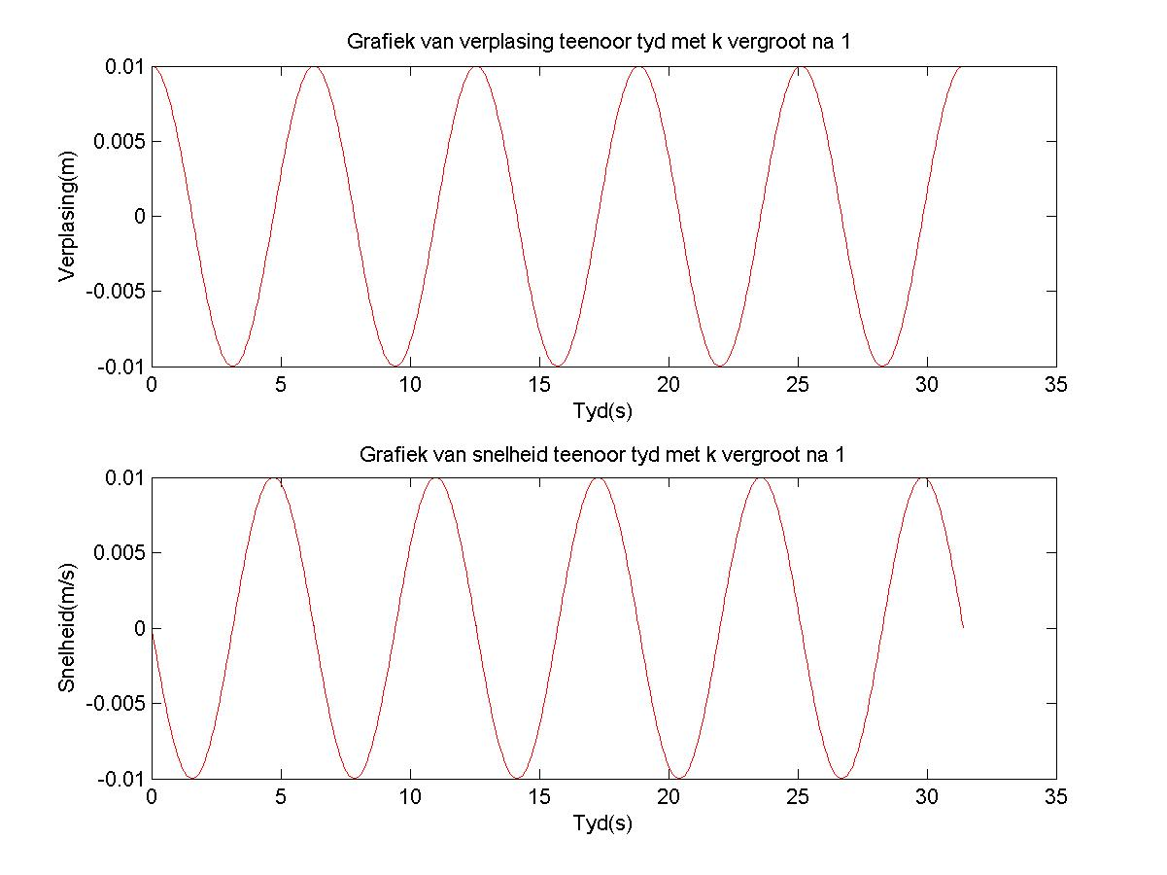

Beginwaarde van verplasing
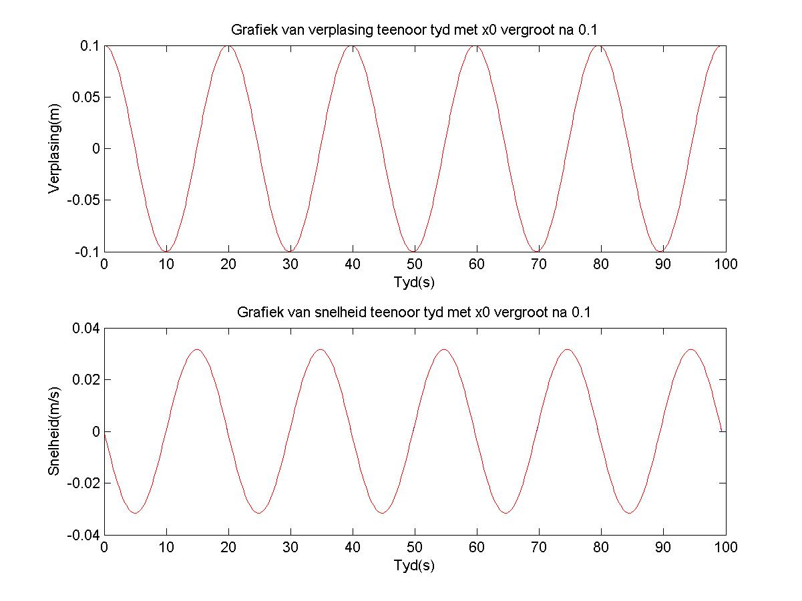

Beginwaarde van spoed
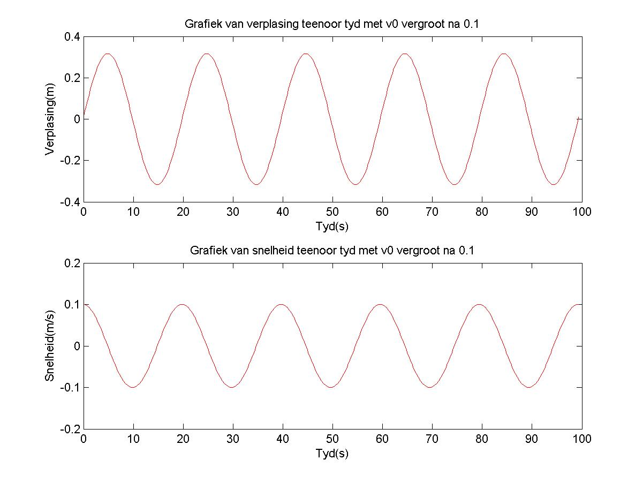

Verandering van grootte van tydstappe
Vir dt = 2*pi*sqrt(m/k)/1000;
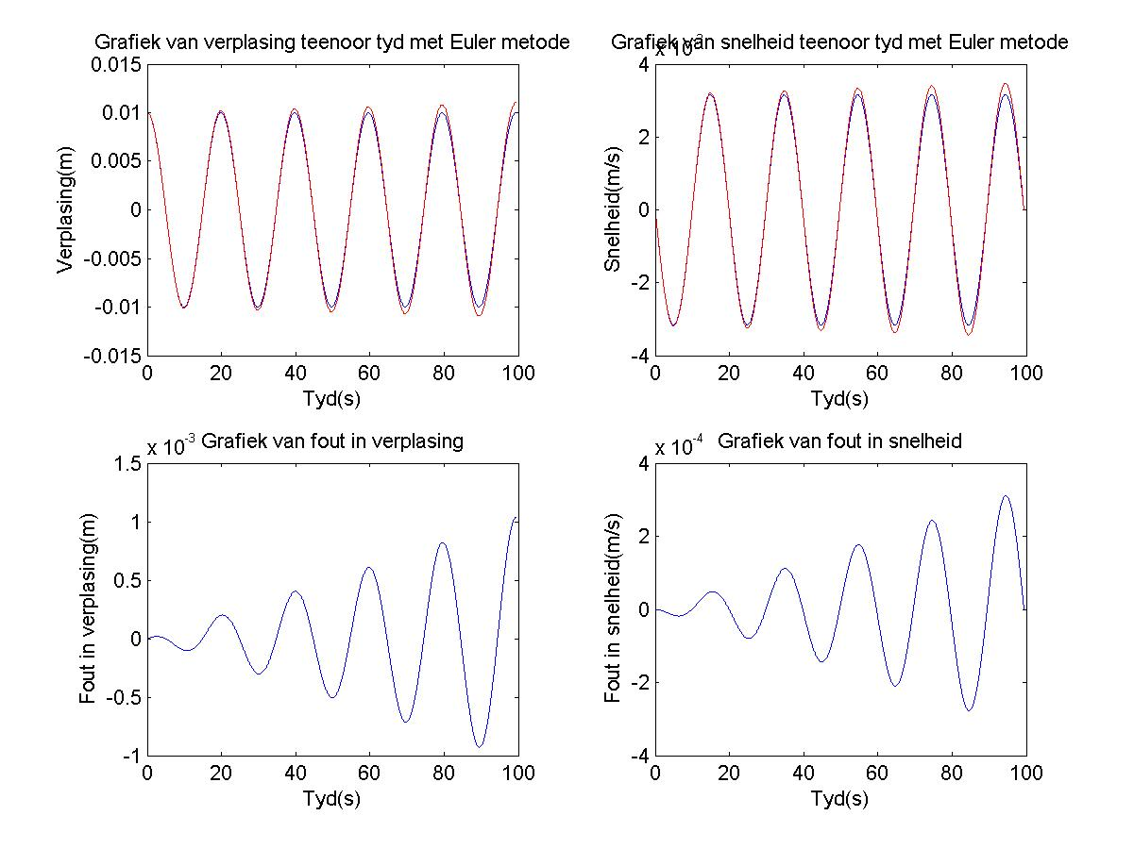
Vir dt = 2*pi*sqrt(m/k)/10000;
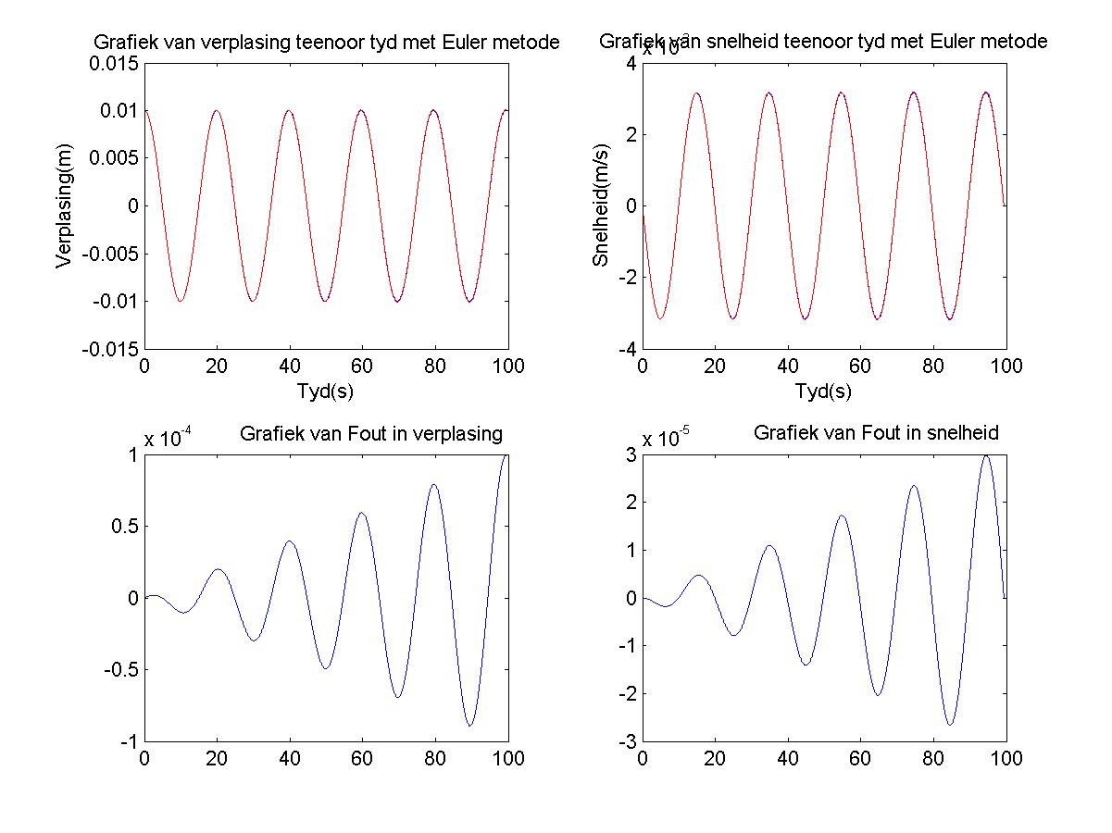
Akuraatheid van die verskillende tegnieke

Die Euler tegniek lewer nie ‘n baie akkurate benadering in vergelyking met die analitiese oplossing nie. Die amplitude groei met elke siklus, en na vyf siklusse is dit byna dubbeld so groot soos in die beginsiklus. Hierdie onakurate benadering blyk ook uit die energie grafieke waar die totale meganiese energie groei met die verloop van tyd, terwyl dit eintlik konstant behoort te bly onder die voorwaardes van die eksperiment.

Die Euler-Cromer tegniek toon alreeds ‘n beter benadering, die ossilasies is alreeds meer stabiel. Dit kan in die energie grafieke ook waargeneem word, die meganiese energie ossileer teen dubbel die natuurlike frekwensie, tog sal die standaard afwyking daal.

Die Tweede orde Runge-Kutta tegniek toon nog ‘n beter benadeing as die vorige metode. Die energie benadering toon egter ‘n eensydige toename alhoewel die relatiewe standaard afwyking nog sal daal.

Die Vierde orde Runge-Kutta tegniek toon die beste benadering van al die tegnieke, die grafiek van die benadering en die analitiese oplossing le byna op mekaar. Daar is steeds ‘n fout sigbaar indien daar na die enrgie benaderings gekyk word, maar hierdie fout se standaard afwyking sal nog verder daal.

Akkuraatheid van fasediagramme

Daar kan duidelik uit die fasediagramme gesien word dat die benaderings van die tegnieke al bater raak, waar by die Euler metode die fasediagram ‘n spiraal is, is dit by die Vierde Orde Runge-Kutta metode byna presies gelyk aan die analistiese oplossing.

Verandering van parameters

Die verandering van die massa en die veerkonstante verander hoe lank die ossillator neem om 5 siklusse te voltooi, dit is omdat soos uit die volgende uittreksel kode gesien kan word die tydverktor afhanklik is van beide die massa en die veerkonstante:
dt = 2*pi*sqrt(m/k)/10000;
aantal_siklusse = 5;
omega = sqrt(k/m);
tau = 2 * pi / omega;
t=0:dt:tau*aantal_siklusse;

Dus as die massa groter word, sal die siklusse in ‘n langer tyd voltooi word omdat die verhouding van m/k groei en die teenoorgestelde gebeur as k groei.

Die verandering van die beginwaarde van die verplasing veroorsaak ‘n verandering in die amplitude van die verplasings – tyd en snelheids – tyd grafieke. Dus is die amplitude van hierdie grafieke direk (dit groei soos x₀ groei) afhanklik van x₀.

Die verandering van die beginwaarde van die snelheid veroorsaak nou weer ‘n verandering in die afsnitte van beide die verplasings – tyd en snelheids – tyd grafieke. Dus as die ossillator ‘n beginsnelheid gegee word, is die grafiek nie gesinkroniseerd om by die nulpunt te begin nie.

Die verandering in die grootte van die tydinkremente veroorsaak dat die metode ‘n beter benadering van die ossillator se gedrag gee, soos gesien kan word, sal selfs die slegste benadering van die (die Euler metode) na aan die analitiese oplossing kom. Soos gesien word uit die twee grafieke sal die fout in die verplasing en snelheid ook kleiner word soos die tyginkrimente krimp.

